VISUALIZACIÓN DE DATOS.

La siguiente base de datos fue cargada a RStudio para poder realizar un análisis y visualización de la data de precio de acciones. **De la cual se necesita conocer el comportamiento de las acciones en los últimos 6 meses.**

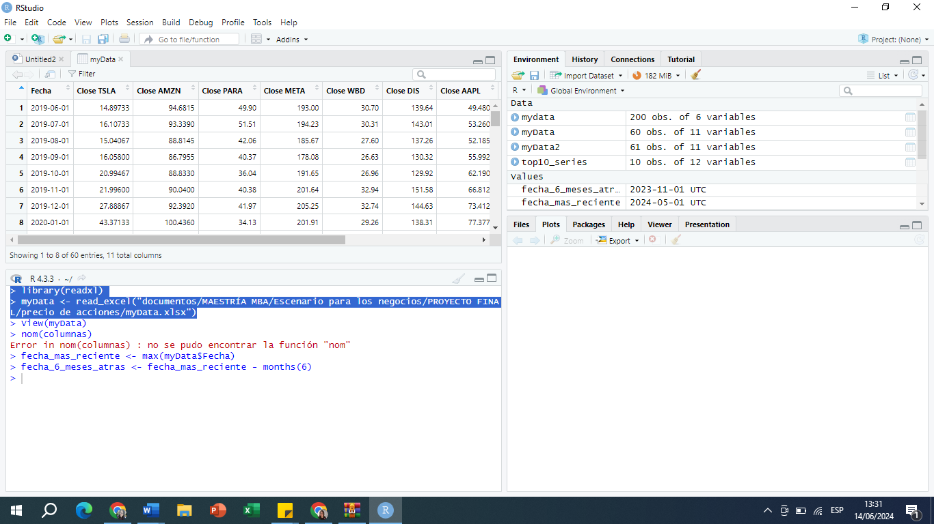

Se procedió a determinar cuál es la fecha más reciente y la fecha de 6 meses atrás con los siguientes códigos:

> fecha_mas_reciente <- max(myData$Fecha)

> fecha_6_meses_atras <- fecha_mas_reciente - months(6)

De lo cual se obtuvo.

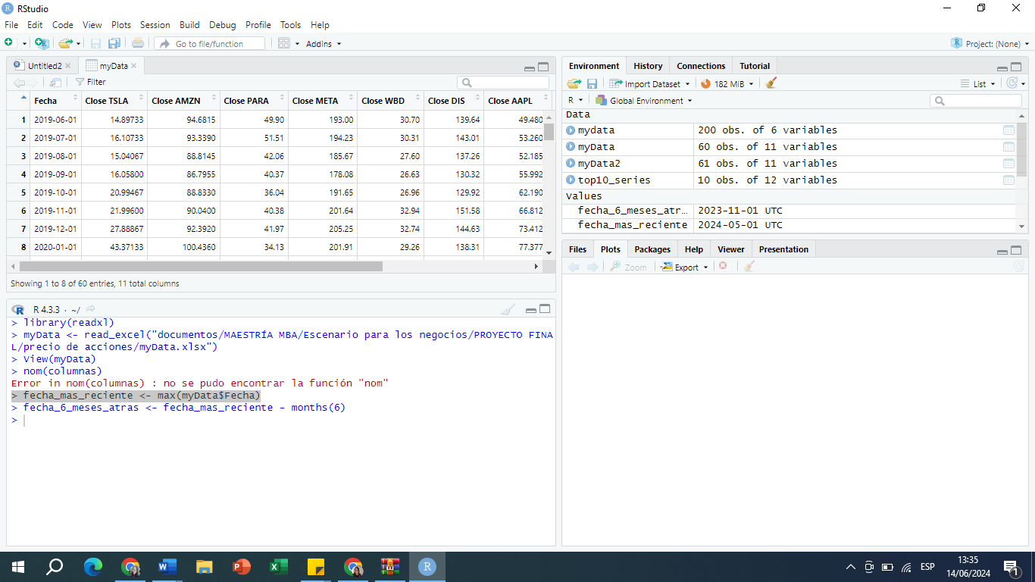

Para poder graficar el comportamiento de las acciones es necesario instalar los siguientes paquetes:

>install.packages("ggplot2")

>install.packages("dplyr")

Se Cargan las bibliotecas necesarias:

library(ggplot2)

library(dplyr)

El siguiente paso es filtrar nuevamente los datos de los últimos 6 meses con el siguiente código

fecha_mas_reciente <- max(myData$Fecha)

fecha_6_meses_atras <- fecha_mas_reciente - months(6)

myData_ultimos_6_meses <- myData %>% filter(Fecha >= fecha_6_meses_atras)



Filtramos myData para obtener solo los datos de los últimos 6 meses utilizando filter() y dplyr.

Creamos un gráfico utilizando ggplot2 donde cada línea representa el precio de cierre de una acción (Close TSLA, Close AMZN, etc.) en función de la fecha. Puedes agregar más geom_line() para otras acciones según sea necesario.

Utilizamos dplyr para encontrar las fechas con los valores máximos de cada acción en el período de los últimos 6 meses. Esto nos dará las fechas en las que cada acción alcanzó su pico más alto.

# Graficar el comportamiento de las acciones en los últimos 6 meses

> ggplot(myData_ultimos_6_meses, aes(x = Fecha)) +

+ geom_line(aes(y = `Close TSLA`), color = "blue", linetype = "solid") +

+ geom_line(aes(y = `Close AMZN`), color = "red", linetype = "dashed") +

+ geom_line(aes(y = `Close PARA`), color = "green", linetype = "dotted") +

+ geom_line(aes(y = `Close META`), color = "purple", linetype = "dotdash") +

+ # Agrega más geom_line() para otras acciones si es necesario

+ labs(title = "Comportamiento de Acciones en los Últimos 6 Meses",

+ x = "Fecha", y = "Precio de Cierre") +

+ theme_minimal()

En este Código se puede observer que se graficaron las principals acciones siendo estas Tesla (color azul), Aamazon (color rojo), Paramount (color verde) y Meta (color Morado), con una gráfica de líneas donde muestra en el eje X la Fecha y en el eje Y el precio de cierre, de lo cual se obtuvo

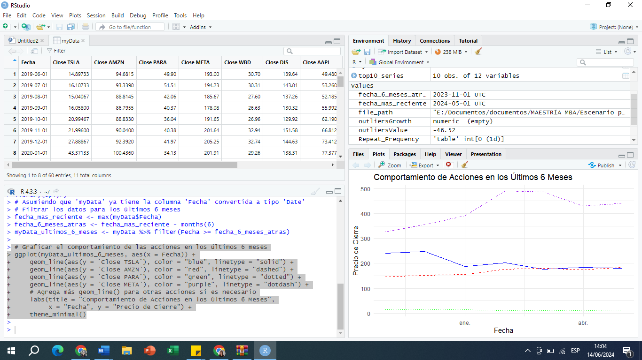

Del anterior gráfico se puede visualizar cómo Meta ha mantenido los mejores precios de cierre de acciones, seguido de Tesla, Amazone y por último Paramount.

Como siguiente paso deseamos determinar los picos más altos para Amazon y y Tesla:

Calcular el porcentaje de tipo de cambio por cada acción

• **Filtrado de Datos**: Primero, filtramos myData para obtener solo los datos de los últimos 6 meses usando filter() y dplyr.

• **Calcular Precios Inicial y Actual**: Utilizamos sapply() para calcular el precio más antiguo (precio_inicial) y el precio más reciente (precio_actual) para cada columna de precios de cierre de acciones en myData_ultimos_6_meses.

• **Calcular Porcentaje de Cambio**: Calculamos el porcentaje de cambio para cada acción usando la fórmula (precio_actual - precio_inicial) / precio_inicial * 100.

• **Crear y Ordenar el DataFrame**: Creamos un dataframe resultado que contiene el nombre de la acción y su respectivo porcentaje de cambio. Luego, ordenamos este dataframe en orden descendente según el porcentaje de cambio para identificar la acción con el mejor rendimiento.

• **Mostrar el Resultado**: Finalmente, imprimimos el dataframe resultado, que mostrará qué acción ha tenido el mejor rendimiento en términos porcentuales en los últimos 6 meses.

# Asumiendo que 'myData' ya tiene la columna 'Fecha' convertida a tipo 'Date'

# Filtrar los datos para los últimos 6 meses si aún no lo hemos hecho

fecha_mas_reciente <- max(myData$Fecha)

fecha_6_meses_atras <- fecha_mas_reciente - months(6)

myData_ultimos_6_meses <- myData %>% filter(Fecha >= fecha_6_meses_atras)

# Obtener el precio más antiguo y el precio más reciente para cada acción

precio_inicial <- sapply(myData_ultimos_6_meses[, -1], function(x) head(x, 1))

precio_actual <- sapply(myData_ultimos_6_meses[, -1], function(x) tail(x, 1))

# Calcular el porcentaje de cambio para cada acción

porcentaje_cambio <- (precio_actual - precio_inicial) / precio_inicial * 100

# Crear un dataframe con los resultados

resultado <- data.frame(Accion = names(porcentaje_cambio),

Porcentaje_Cambio = porcentaje_cambio)

# Ordenar por el mejor rendimiento en términos porcentuales

resultado <- resultado %>% arrange(desc(Porcentaje_Cambio))

# Mostrar el resultado

print(resultado)

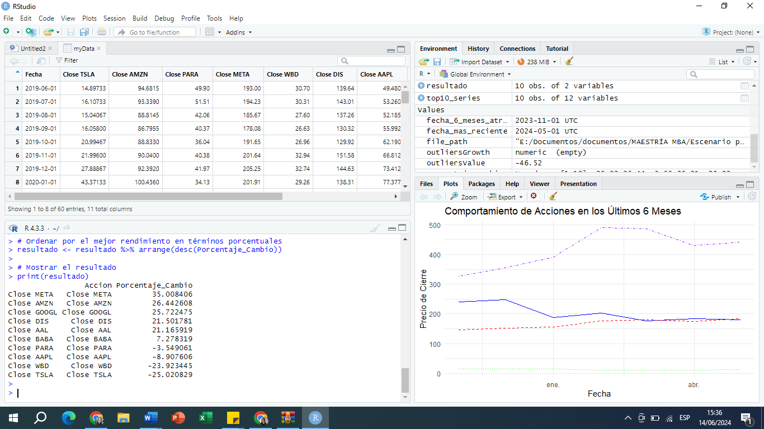

Ahora se creará la gráfica de estos datos con el siguiente código:

> ggplot(resultado, aes(x = Accion, y = Porcentaje_Cambio)) +

+ geom_bar(stat = "identity", fill = "skyblue") +

+ labs(title = "Rendimiento en Términos Porcentuales de Acciones",

+ x = "Acción", y = "Porcentaje de Cambio") +

+ theme_minimal() +

+ theme(axis.text.x = element_text(angle = 45, hjust = 1)) +

+ geom_text(aes(label = sprintf("%.2f", Porcentaje_Cambio)), vjust = -0.3, size = 3)

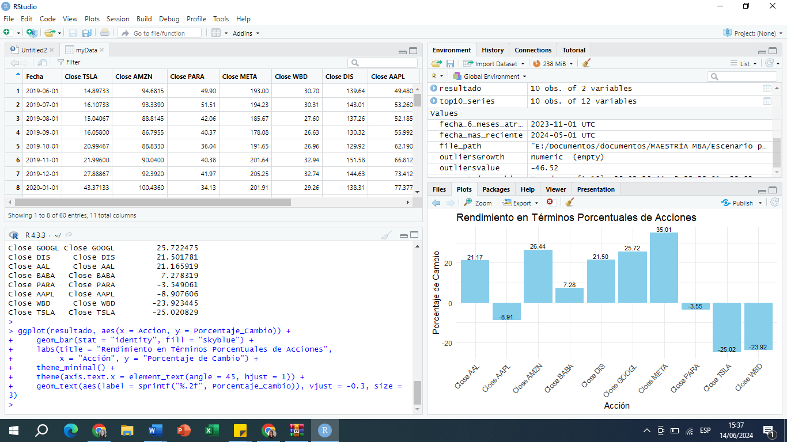

Esta gráfica indica que la acción con mayor rendimiento son las acciones de Meta y las que tinen un menor rendimiento son las de Tesla.

4. CIENCIA DE DATOS

• **Preparar los Datos**:

* Cargamos los datos desde el archivo Excel y convertimos la columna Fecha a formato de fecha (Date).
* Filtramos los datos para los últimos 6 meses utilizando dplyr.

• **Realizar la Regresión Lineal**:

* Usamos la función lm() para crear un modelo de regresión lineal donde Close META es la variable dependiente y Fecha es la variable independiente.
* summary(modelo_META) proporciona un resumen del modelo de regresión, que incluye los coeficientes, el valor de R-squared, y los p-valores para evaluar la significancia estadística.

• **Graficar los Resultados de la Regresión**:

* Utilizamos ggplot2 para crear una gráfica que muestra los datos reales de los precios de cierre de Meta como puntos (geom_point()) y la línea de regresión ajustada (geom_smooth(method = "lm", se = FALSE)).
* labs() se usa para agregar etiquetas y un título al gráfico, y theme_minimal() aplica un tema limpio y simple.

CÓDIGO

library(readxl)

library(dplyr)

# Cargar los datos desde el archivo Excel

myData <- read_excel("documentos/MAESTRÍA MBA/Escenario para los negocios/PROYECTO FINAL/precio de acciones/myData.xlsx")

# Convertir la columna Fecha a formato Date si no está ya convertida

myData$Fecha <- as.Date(myData$Fecha, format = "%Y-%m-%d")

# Filtrar los datos para los últimos 6 meses

fecha_mas_reciente <- max(myData$Fecha)

fecha_6_meses_atras <- fecha_mas_reciente - months(6)

myData_ultimos_6_meses <- myData %>% filter(Fecha >= fecha_6_meses_atras)

# Realizar la regresión lineal para la acción de Meta

modelo_META <- lm(`Close META` ~ Fecha, data = myData_ultimos_6_meses)

# Resumen del modelo

summary(modelo_META)

# Cargar la biblioteca ggplot2

library(ggplot2)

# Graficar los datos y la línea de regresión

ggplot(myData_ultimos_6_meses, aes(x = Fecha, y = `Close META`)) +

geom_point(color = "blue") + # Puntos de datos reales

geom_smooth(method = "lm", se = FALSE, color = "red") + # Línea de regresión

labs(title = "Regresión Lineal del Precio de Cierre de Meta (META)",

x = "Fecha", y = "Precio de Cierre (USD)") +

theme_minimal()

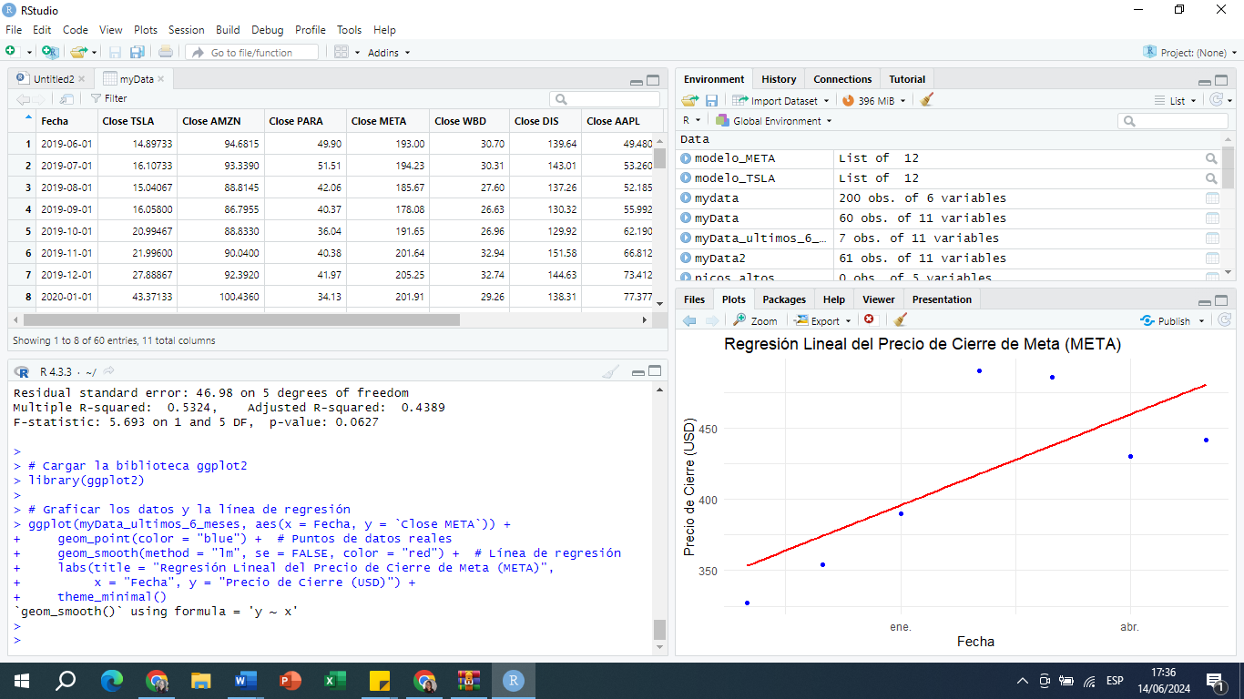

**Interpretación de la Gráfica**

* **Tendencia General**: La línea de regresión te ayuda a visualizar la tendencia general del precio de las acciones de Meta durante los últimos 6 meses. Si la línea tiene una pendiente positiva, indica que el precio ha estado aumentando. Si tiene una pendiente negativa, el precio ha estado disminuyendo.
* **Variabilidad de los Datos**: La dispersión de los puntos alrededor de la línea de regresión muestra la variabilidad del precio de cierre. Si los puntos están muy dispersos, esto indica una alta variabilidad en los precios de las acciones. Si están más cerca de la línea, la variabilidad es menor.
* **Ajuste del Modelo**: La cercanía de los puntos a la línea de regresión también proporciona una indicación visual de qué tan bien el modelo de regresión lineal se ajusta a los datos. Un buen ajuste se observa cuando los puntos están cerca de la línea.

